Empat Mahasiswa Teknik Industri Unpatti lolos beasiswa data sciences Algoritma Academy.

Dalam rangka hari ulang tahun Algoritma Data Science School ketiga yang jatuh pada tanggal 19 Juli 2020, Algoritma meluncurkan Program Algoritma Data Science Scholarship. Melalui program ini Algoritma berkomitmen memberikan total beasiswa senilai 8 Miliar Rupiah untuk para pelajar di Indonesia yang ingin mengikuti pelatihan online Algoritma. Ada 2 tipe beasiswa yang diberikan, dan beasiswa sebagian. Beasiswa penuh akan diberikan kepada 160 applicant yang lolos tahapan seleksi, dan beasiswa sebagian akan diberikan kepada 480 applicant. Jadi, total penerima beasiswa dalam program beasiswa ini adalah 640 orang applicant yang distribusinya akan dilakukan dalam kurun waktu 4 tahun.
Program beasiswa yang diberikan merupakan program belajar data science selama 4 bulan. Dalam program ini peserta akan mempelajari bahasa pemrograman R, Python, dan SQL untuk kepentingan analisis data.
Dalam seleksi gelombang pertama ada 40 beasiswa penuh dan 120 beasiswa sebagian yang akan diberikan kepada applicants yang memenuhi kriteria. Dua mahasiswa Teknik Industri Unpatti yaitu Rahman Ohoirenan dan Rinni Aditya Sangadji lolos menerima beasiswa penuh, mereka bersaing dengan berbagai Universitas bergengsi di Indonesia. Selain itu Dua mahasiswa Teknik Industri lainnya yaitu Rohni Damanik dan Nyong Faturachman lolos untuk menerima mahasiswa sebagian.
Berikut adalah nama-nama yang lulus beasiswa penuh (100%) seluruh Indonesia:
1. Meta_Universitas Telkom
2. Oktavianus_Universitas Diponegoro
3. Mochammad Maulana_Universitas Diponegoro
4. Farhan Adham_Universitas Airlangga
5. Tania_Universitas Telkom
6. Hotmartua_Universitas Jambi
7. Ika_Universitas Airlangga
8. Gustavo_Universitas Brawijaya
9. Rini Adittia_Universitas Pattimura
10. Rizki_Universitas Bumigora Mataram
11. Muhammad_UIN Maulana Malik Ibrahim Malang
12. A. Malik_Universitas Padjadjaran
13. Ismi_Politeknik Negeri Sriwijaya
14. Aldi_Politeknik Negeri Bandung
15. Rahman_Universitas Pattimura
16. Lugita_Institut Teknologi Bandung
17. Albers_Institut Teknologi Bandung
18. Muhamad Iqbal Januadi_University of Queensland
19. Ni Putu Diah_Universitas Prasetiya Mulya
20. Niam Zaki_Universitas Brawijaya
21. Kevin_Swiss-German University
22. Annisa Aulia_Sakarya University
23. Musthofa_Universitas Sebelas Maret
24. Ani_Universitas Prasetiya Mulya
25. I Made Pasek_Universitas Brawijaya
26. Irvandi Amir Hamzah_Institut Teknologi Del
27. Nashrullah_Universitas Brawijaya
28. Bayu_Universitas Kuningan
29. Ricky_UIN Syarif Hidayatullah Jakarta
30. Rudi_Sepuluh Nopember Institute of Technology
31. Stefanus_Universitas Kristen Maranatha
32. Ignatius Sarwo_Universitas Sanata Dharma
33. Julio_Universitas Padjadjaran
34. Novita_Universitas Gadjah Mada
35. Ichlasul_Universitas Diponegoro
36. Kadek Yuki_Universitas Gadjah Mada
37. Putu Sanisa_Universitas Negeri Jakarta
38. Cyndy_Universitas Jember
39. Eka Kurnia_Universitas Catur Insan Cendikia
40. Eldora Nadellia_Universitas Indonesia

Lulusan dari sekolah data science Algoritma ini akan diperkenalkan dengan berbagai Industri mitra Algoritma sehingga jika mereka cocok memenuhi kriteria Industri mitra mereka akan direkrut sebagai fresh graduate yang bekerja pada industri untuk menyelesaikan berbagai permasalahan Industri.
Dosen pembimbing keempat mahasiswa tersebut yaitu Wilma Latuny Ph.D dan Daniel B. Pailin, MT sangat bersyukur keempat mahasiswanya bisa lolos dalam kompetisi berskala Nasional. Wilma mengatakan bahwa bidang data science merupakan bidang yang penting dalam dunia industri saat ini, hampir semua perusahaan di berbagai lini memerlukan pengolahan data menjadi informasi yang berguna dalam pengambilan keputusan. Untuk menjadi seorang data scientist seseorang dituntut untuk menguasai pengetahuan industri, statistik, matematika dan pemrograman.
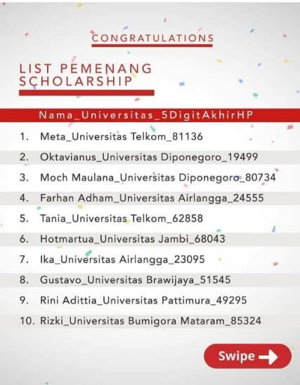
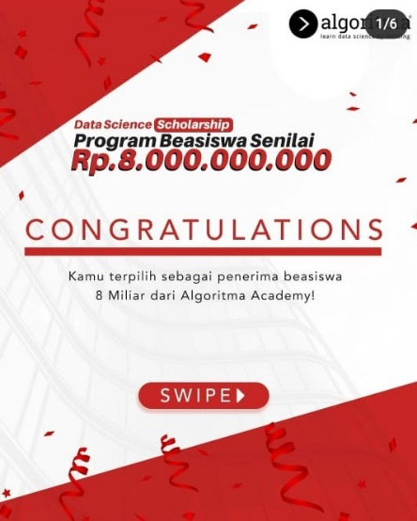
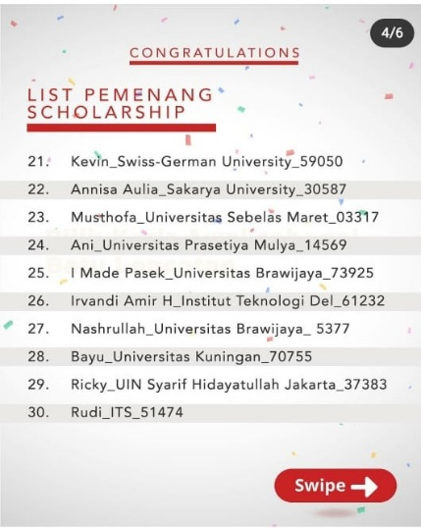
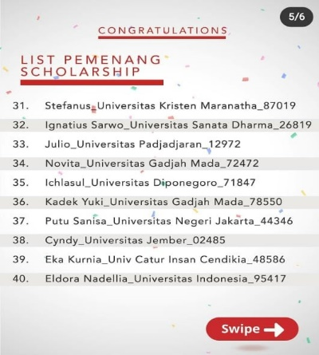
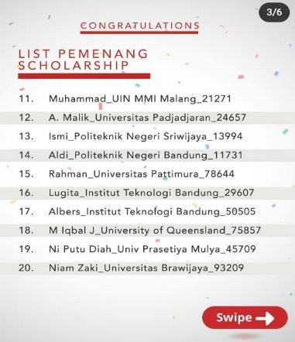
Lebih lanjut dikatakan bahwa ada 5 orang mahasiswa yang dibimbing untuk berkompetisi pada beasiswa ini dimulai dengan tahapan penulisan Essay dan motivasi belajar data science dalam Bahasa Inggris dilanjutkan dengan pembuatan CV berstandar Internasional dengan menggunakan Europass template dan surat referensi dari dosen pengampu matakuliah yang berkaitan. Menurut Daniel, kami berharap kegiatan ini menjadi trigger bagi mahasiswa lainnya untuk terus belajar dan meningkatkan kompetensi dan keterampilan yang ada sehingga mampu bersaing di skala nasional dan internasional. Mahasiswa yang lolos ini telah memulai kegiatan belajar secara online pada Senin, 2 November 2020. There is always a better method, ARIKA TI!

